NOM:________________________________________ DATA:________________

ENIGMA 4: EL PROBLEMA DE L’OU

SI EL GALL DE LA MARTA PON UN OU AL JARDÍ DE LA CARLA, DE QUI ÉS L’OU?

SOLUCIÓ I DIBUIX

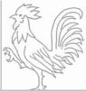 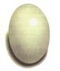 EL GALL NO PON OUS!!

